连云港市高等学校教学名师候选人
推荐表
（高职 高专）
候 选 人 |  | 贾润红
教学专业领域 |  | 化学
学校名称（盖章） |  | 连云港师范高等专科学校
填表时间 |  | 2020年 5 月 13日

填 表 说 明

1. 本表用钢笔填写，也可直接打印，不要以剪贴代填。字迹要求清楚、工整。
2. 申请人填写的内容，所在学校负责审核。所填内容必须真实、准确。
3. 所填论文或著作须已在正式刊物上刊出或正式出版，截止时间是2019年12月31日。
4. 如表格篇幅不够，可另附纸。
一、候选人基本情况
学校：连云港师范高等专科学校 院（系）：初等教育学院
姓 名 |  | 贾润红 |  | 出生年月 |  | 1980.8 | 性别 | 女
政治面貌 |  | 中共党员 |  | 民 族 |  | 汉
最后学历（学位） |  | 硕士研究生 | 授予单位 | 徐州师范大学 |  | 授予时间 | 2017.6
职业资格证书  及获取时间 |  | 高校教师资格证书  2003.9 |  | 专业技术职务  及晋升时间 |  | 副教授  2012.8
职 务 |  | 教研室主任 |  | 从事相关专业领域教学时间累计(年) |  | 18年
固定电话 |  | 85838583 |  | 移动电话 |  | 15261310507
传 真 |  |  |  | 电子信箱 |  | Jiarunhong@126.com
联系地址、邮编 |  | 连云港市圣湖路28号，邮编222006
何时何地  受何奖励（市厅级以上） |  | 2013年江苏省333工程第三层次培养对象  2018年江苏省青蓝工程中青年学术带头人  2012年江苏省青蓝工程优秀青年骨干教师培养对象  2013年江苏省教学成果奖二等奖  2014年连云港市第五届“521高层次人才培养工程”第三层次培养对象  2018年全国职业技术院校在校生创意西点技术大赛优秀指导教师  2019年全国职业技术院校在校生创意西点技术大赛优秀指导教师  2013年指导学生获得江苏省优秀毕业论文团队  2018年获得连云港市精神文明建设工作十大创新品牌提名奖  2008年连云港市自然科学优秀学术论文评比一等奖  2010年连云港市自然科学优秀学术论文评比二等奖  2016年连云港市自然科学优秀学术成果奖三等奖  2008年连云港市自然科学优秀学术论文评比优秀奖  2013年连云港市自然科学优秀学术论文评比优秀奖  2013年连云港市自然科学优秀学术论文评比优秀奖
学生教学评价情况（近3年学生测评得分） |  | 2017-2018学年第一学期94.36分  2017-2018学年第二学期93.95分  2018-2019学年第一学期93.45分  2018-2019学年第二学期93.51分  2019-2020学年第一学期93.18分
主要学习培训经历（高中毕业后起填）
起止时间 |  | 学校/培训单位 |  |  | 所学专业/培训项目
1998-2002 |  | 徐州师范大学 |  |  | 本科学习，专业：化学教育
2004-2007 |  | 徐州师范大学 |  |  | 硕士研究生，专业：有机合成
相关产业领域主要工作经历（近5年）
起止时间 |  | 工作单位 |  |  | 所从事专业领域及岗位
2017-至今 |  | 上海裕兰生物科技有限公司 |  |  | 兼职顾问，研发
2018-至今 |  | 连云港市天富食品添加剂有限公司 |  |  | 研发
2016-至今 |  | 连云港市聚能职业技能培训 |  |  | 顾问
主要教学工作经历
起止时间 | 工作单位 |  |  |  | 所从事教学专业领域及岗位
2002-至今 | 连云港师范高等专科学校 |  |  |  | 化学、营养学，教研室主任
二、候选人教学工作情况
1.专业教学建设
①主讲课程建设和教学改革及研究 | 本人工作以来一直从事教育教学工作，从教18年来，每学期都能积极认真接受学校安排的工作任务，爱岗敬业，勇挑重担，严谨治学，探求新知，工作中树立了优良教风、学风。虚心向老教师请教，与同事互尊互学，取长补短，精心施教。主要担任《有机化学》、《食品化学》、《食品毒理学》、《基础化学》、《营养学基础》、《食品卫生学》等专业课的教学，教学中勤奋学习，不断更新知识，改善知识结构。遵循教育教学规律，改进教育教学方法与手段，不断提高教育教学水平。课堂授课中能以高度的责任感，饱满的精神状态，认真对待每一堂课，充分发挥学生的主体作用，努力培养学生的综合素质，保质保量完成教学任务。  在教学改革中，近五年来，本人注重教学模式、教学内容的选择等方面的不断革新。一改传统单向教学模式，注重课堂的开放性和主动性。以就业为导向，对食品营养与卫生专业的课程进行改革，融合现代的互联网教学，采用线上线下相融合的方法，改进教学方法，探索新的教学手段。基于疫情防控背景下，从今年开始致力于在线学习的研究，开展了翻转课堂、蓝墨云班课、微信平台实时交流等多种教学改革，将现代信息化融于课堂中。目前，已经在连云港师专营养与食品卫生专业的学生教学中充分利用翻转课堂的自学、学习通、网上作业答疑、网络搜索数据、专业配餐软件进行配餐、微信平台共享配餐资源、多媒体课件等信息化教学手段，不断提高学生职业技能。将学生置于一个个生动的实践活动、网络学习之中，不仅使学习过程自然轻松，而且增强了学习兴趣和认识水平，增强了合作能力、现代化学习能力，实现了“做中教、做中学”。在新一轮的在线教学中，以学生为中心，以培养学生的自主学习合作探究为目的，以任务型学习贯穿始终，通过完成任务，不断地促使他们学习和提高自己技能水平。实现了“一表一里、线上线下、做学结合、多元发展”。  作为食品营养与卫生专业的专业带头人，带领本专业开展教学改革实践，产教融合，校企合作，为培育新兴技术人才而努力，不断提高学生质量，本专业获得江苏省高等职业教育产教深度融合实训平台，正努力研究产学研的结合，本专业还获得省“十二五”高职高专重点专业群，目前已经成功验收。  本人致力于教学改革实践，近年来，本人主编了《大学生移动学习与教学管理》专著（2018年）。2016年主持江苏省教育科学“十三五”规划重点课题《移动互联网时代江苏省高职院校移动学习需求及应对策略研究》，已结题；2013年主持江苏省教育科学“十二五”规划课题《构建与实施“1+1+3”式人才培养模式的研究——以高职院校营养与食品卫生专业为例》，已结题；2017年主持江苏省教育信息化研究课题《移动互联网时代高职院校移动学习现状调研和策略研究——以江苏省为例》，已结题；2016年主持市委书记市长圈定重大课题《我市实现市域教育总体现代化的机制研究》，已结题；2017年主持连云港市科技计划项目《互联网背景下连云港市教育现代化的现状与策略研究》，已结题；2019年主持连云港市社科基金项目《基于智能手机的高校课堂教学改革现状与应用研究》，已结题；2016年主持校教改课题《“互联网+”时代高职院校用移动学习需求调研及发展策略研究》，已结题。  表1出版专著、发表教学相关论文情况  表2 近年来主持教学课题
  序号 | 论文、专著名称 | 年份 | 学术期刊或  出版社名称 | 期 | 页
  1 | 大学生移动学习与教学管理 | 2018 | 延边大学出版社（专著）
  2 | 江苏省高职院校大学生移动学习现状研究 | 2019 | 连云港职业技术学院学报 | 3 | 77-79
  3 | 互联网背景下教育现代化的实施策略———以连云港市为例 | 2017 | 淮海工学院学报（人文社会科学版） | 4 | 128-130
  4 | 教育信息化现状分析与优化策略———以连云港市为例 | 2017 | 连云港师范高等专科学校学报 | 2 | 73-76
  时间 | 课题名称 | 课题类别
  2017-  2019年 | 移动互联网时代江苏省高职院校移动学习需求及应对策略研究 | 江苏省教育科学“十三五”规划重点课题
  2017-  2019年 | 移动互联网时代高职院校移动学习现状调研和策略研究——以江苏省为例 | 江苏省教育信息化研究课题
  2013-  2015年 | 构建与实施“1+1+3”式人才培养模式的研究——高职院校营养与食品卫生专业为例 | 江苏省教育科学“十二五”规划课题
  2017年 | 互联网背景下连云港市教育现代化的现状与策略研究 | 连云港市科技计划项目
  2019-  2020年 | 基于智能手机的高校课堂教学改革现状与应用研究 | 连云港市社科基金项目课题
  2019-  2020年 | “三层面、六个度” 提高智能手机辅助高校课堂教学质量的探索和实践研究 | 连云港师专校教改课题
  2017年 | “互联网+”时代高职院校用移动学习需求调研及发展策略研究 | 连云港师专校教改课题
②实训实习项目设计及条件改善 | 1.以大学生创新计划项目引领  本人转变传统的实训教学模式和方法，将大学生实践创新项目与课程设置、实践能力培养、教学内容有机融合，实现项目引领的“阶梯化实践教学”，即：第一学期：职业规划（校企共同指导）→第二学期：基本素质训练（项目申报）→第二学期：专业技能训练（项目化教学）→第四学期：岗前技能培训（项目情境化）→第五、六学期：顶岗实习（项目实施及结题），项目由浅入深，使学生得到项目工作任务的训练，有效地激发学生自主学习和创新意识与能力的培养，养成良好的职业素质，突显高职教育的特色。近几年获得立项的江苏省大学生创新项目见表1。实现的阶梯式实践教学见图1。  表3 本人近年指导的江苏省大学生实践创新项目  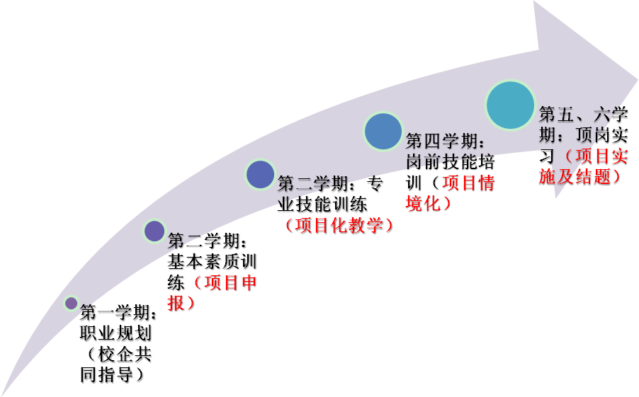  图1 以大学生创新计划项目引领，实现“阶梯式实践教学”结构图  2.学做融合  以工学结合推行学习模式改革，创立了体现以就业为导向的高职教育教学改革理念工学结合的“教、学、做、考合一”的教学模式，以职业能力为依据，整体设计教学方案、立体组合教学策略与资源，将教学目标、教学活动、教学方法与手段、教学评价集合在一起。通过教与学、学与考、主体与主导、学校考评与社会考评等各种子系统的有机结合，有效实施教学全过程。  学做融合分为三个措施：校内外实训、校行企结合和课程设置。  措施之一——校内外实训是通过走进社区、走进企业、走进小学幼儿园等形式，带领学生开展丰富的实践活动，实现学做融合。技能型人才的一个重要体现标志就是实践应用，通过教学改革，重视突出实践和学历层次、创新能力提升的特色，本专业在学生入学之初就着重让学生以个体和团队形式参与教师的实际科研项目，强化实践教学与实际项目的结合，注重在实践活动中体现创新能力的提升。在教学改革中重视突出学历层次和创新能力的提升特色，是大学生能力素质结构中的核心要素，是自我发展、超越和实现自我价值的根本条件；开设本专业仅七年，就已经有8个江苏省高等学校大学生实践创新训练计划立项课题成功立项，获得校非师范技能比赛二等奖一项，发表学生为第一作者的学术文章一篇。通过此类活动，加强了学生参加各类设计竞赛的主动性，重视对学生个性、独立性、创造性的培养，既要培养学生的竞争意识又要强调合作精神，通过在实践中寻找问题，在教学中解决问题。  措施之二——校行企结合是指以校企结合推行办学模式改革，既能发挥学校和企业的各自优势，又能共同培养社会与市场需要的人才，是高校与企业（社会）双赢的模式之一。本专业加强学校与企业的合作，教学与生产的结合，校企双方互相支持、互相渗透、双向介入、优势互补、资源互用、利益共享。目前已经与开发了校企合作教材一部，与省内两家医院开展顶岗实习的活动，受到用人单位与学生的一致好评。目前校企合作的成果有以下8项：  - 实习实训基地建设  - 行业专家担任外聘教师  - 校企共同讨论人才培养方案制订  - 合作开发教材  - 教师定期进企业实践锻炼  - 新型杏鲍菇培养料的研发——国盛生物科技有限公司  - 美容营养师工作服务内容和流程——韩影宫公司  - 焦磷酸二氢二钠、磷酸二氢钙等无铝酸化剂的生产技术——企业横向课题  措施之三——课程设置方面  通过学做融合的主线，将实训实践融合在理论教学中。首先分析职业能力，依据人才培养目标，搞清教学目标和教学内容，基于职业活动的教学设计与策略，形成丰富的教学资源，教学中教师引导，创设情境，学生利用各种教学资源，践行职业能力。实现学中做、做中学的完美融合。通过以上的教学活动，完成各种考试和考证，最终完成教学计划。具体见图2。  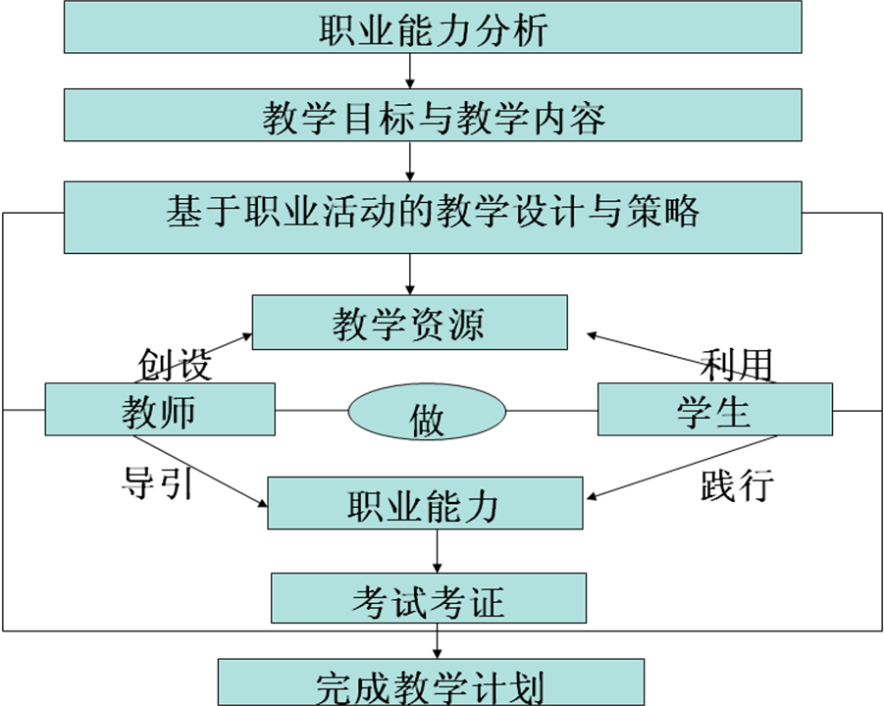  图2 “教、学、做、考合一”的实训教学融合模式  3.能力递进  改变传统教学模式，将大学生创新项目与理论教学、实践教学有机融合，实现实践能力的“递进”，即：第一学期：职业规划（提升规划能力）→第二学期：基本素质训练（提升基础能力）→第二学期：专业技能训练（提升专业能力）→第四学期：岗前技能培训（提升岗位能力）→第五、六学期：顶岗实习（提升职业能力），通过教学知识的由浅入深，使学生实践能力得到递进式的训练，有效地激发学生自主学习和创新意识与能力的培养，提升学生的实践能力，培养出优秀的高职院校人才。  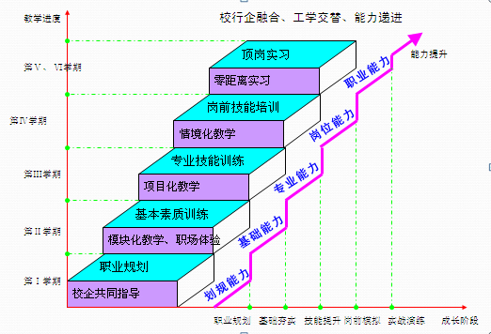  图3 人才培养模式中实践能力递进的结构图
  项目名称 | 年份
  连云港地区青少年营养知识、态度和行为调查研究 | 2011
  连云港沿海居民海产品饮食与高血压患病情况关系的调查研究 | 2012
  连云港地区青少年奶制品摄入量与体格发育相关性研究 | 2013
  连云港地区餐饮从业人员营养与食品安全知信行调查研究 | 2014
  苏北地区城乡小学生午餐就餐情况调查 | 2016
  连云港市中小学生在校午餐意愿调研和营养午餐实施策略 | 2018
③教材及相关教学资料建设 | 本人在教学和实践中，不断总结经验开拓教材开发思路。校企结合是高职教育的必由之路，是应用性技术人才培养的根本途径。作为高职院校教师，要时刻以校企合作为主线，努力做到开发的教材应满足学生就业能力培养、企业用人的需要。因此，本人教材开发思路：以教师为主体，以企业为主导，进行校企合作的教材开发；以岗位职业能力要求为依据，进行教材内容的选取；以学生能力培养为核心，进行项目化教学设计；以项目或任务先后逻辑关系，进行教材内容的组织。近年来编写教材3部，具体如下：  表4 近年来编写教材（3项）
  序号 | 教材名称 | 级别 | 出版社 | 编写
  1 | 美容营养学 | 校企合作教材，普通高等教育“十二五”规划教材 | 科学出版社 | 主编
  2 | 食品营养与健康 | 职业教育“十三五规划教材 | 科学出版社 | 主编
  3 | 食品添加剂应用技术 | 国家“十一五”规划教材 | 科学出版社 | 参编
④教学获奖及成果推广 | 作为专业带头人，综合考虑专业的发展，调整教学计划，更新教学内容，为学生就业服务。先后获得江苏省333工程第三层次培养对象、江苏省青蓝工程优秀骨干教师培养对象、连云港市“521”高层次人才培养对象。  表5 本人教学获奖及成果推广  表6 本人所负责专业获得省级荣誉（专业带头人）
  时间 | 获奖名称 | 颁奖单位
  2013年 | 江苏省教学成果奖二等奖 | 江苏省教育厅
  2019年 | 江苏省青蓝工程中青年学术带头人 | 江苏省教育厅
  2016年 | 江苏省333工程第三层次培养对象 | 江苏省教育厅
  2012年 | 江苏省青蓝工程优秀骨干教师培养对象 | 江苏省教育厅
  2014年 | 江苏省优秀毕业论文团队 | 江苏省教育厅
  2015年 | 连云港市“521”高层次人才培养对象 | 连云港市人才办
  2019年 | 人才项目骨干教师 | 连云港师专
  2019年 | 移动互联网背景下移动学习教学模式改革的探索与实践 | 校级优秀教学成果一等奖
  2013年 | 以大学生项目为引领，校行企共育高职院校人才培养体系建构与实践 | 校优秀教学成果奖一等奖
  2016年 | 自媒体时代自主学习课堂——儿童与青少年膳食营养配餐 | 学校教学信息化一等奖
  2014年 | 说专业比赛 | 校级三等奖
  2013年 | 优秀教研室主任 | 校级
  2013年 | 校优秀毕业论文团队 | 校级，指导教师
  2019年 | 校优秀毕业论文 | 校级，指导教师
  2018年 | 改革开放40周年——我的教育征文活动 | 校级征文活动三等奖
  序号 | 荣誉 | 年份
  1 | 江苏省高等职业教育产教深度融合实训平台 | 2016年
  2 | 江苏省“十二五”高职高专重点专业群 | 2014年
2.因材施教做法及效果 | 1．本人不断提高自身素质使教学内容符合学生培养目标  目前各高校教师借助于多媒体教学，上课只读幻灯片的人大有人在，教学变成了应付差事，是很多高校普遍存在的问题。本人本着为学生负责的原则，认真备课查阅各种资料，不断充电，将知识结构多样化，本着“给学生一碗水，老师要有一桶水甚至更多的水”的原则，满足不同孩子不同知识层次的需要，对学生起到引导作用。具体做法：（1）在教学中，注重学生学习方式的自主化，学习方式可因人、因时、因课而自由选择；（2）注重教学目标层次化，让学生根据自己水平自选教学目标和任务，这样既注意了各层次学生的适应性，又促进了整体水平的提高。（3）注重教学反馈的形式多样化，反馈形式改变以往的单一语言汇报，学生根据自己的爱好、特长自由选择反馈的形式。  2．教学中根据学生的差异，成立多元化评价体系  因材施教的前提条件是承认学生之间的个别差异，每个学生身上都存在可以造就的潜能，我们的教育就应该尊重他们的优势领域。对学生报以希望，用“愉快教育”、“成功教育”来代替“英才教育”。通过多种个性差异化和智能多元化的评价方式开展评价，具体有：多元化评价目标、多维度评价内容、多样化评价方法。差异教学关注个体的处境和需要，最终和体现个体的差异，激发了个体的主体精神，体现了“以人为本”、灵活多样的评价思想。对不同学生采用不同要求，采用多种评价方式，使每个学生都有获得成功的机会，体验学习的快乐。实行学生学业成绩和成长记录相结合的综合评价方式，进行针对性的教学，结合学生长处，弥补他们的不足，树立信心，激发兴趣，促进学生全面发展。  3.设计阶梯性的实践教学环节，由课内实训、综合技能训练、工学结合等组成，使学生适应社会需要。  课内实训主要解决学生对所学基础理论的理解，对动手能力进行初期培养。实训内容与主要专业课程对应，使学生所学的理论知识通过实训得到真正的理解和掌握，获得本专业必备的实践动手能力。  综合技能训练是通过营造营养师工作环境，根据营养师工作内容对学生进行的停课实训，可以培养学生在实际岗位上从事本专业相关职业的技术应用能力。  工学结合是学生在企业中进行顶岗实习，通过企业的真实环境培养学生的岗位责任心，使学生养成良好的职业素质;增强学生的竞争意识，缩短岗位适应期，为毕业后零距离上岗作好准备。  并将大学生实践创新项目贯穿三年的教学中，通过实践活动的锻炼，使学生进一步加强对理论知识的系统掌握，并具备多种可持续发展的能力。  4.因材施教推广效果  将课堂从教师为主体到学生为本，激发学生自学能力的同时，进行多元化评价，融合大学生创新项目并设计阶梯式实践教学提高学生实践能力。培养的学生综合能力强、深受用人单位的喜爱和好评，连云港市森呼吸食品有限公司、淮安市第一人民医院临床营养科等多次表扬我校毕业生和实习生。同时，这种教学模式也吸引兄弟院校前来考察参观。山东淄博师专理化系前往我校学习与参观，并将我们的人才培养方式作为成功经验，为他们的专业建设提供依据和参考，受到好评。江苏食品职业技术学院、江苏财经学校、盐城卫生职业技术学院等学校营养相关专业也向我们学习与借鉴人才培养体系。
3.教学组织特点及效果 | 1.精心设计讲的内容。  每次上课前，依据教学大纲，设计哪些内容该讲，哪些不用讲,弄清楚详讲与略讲之分。对于学生遇到的无法拓展、难以深入的问题，就要“雪中送炭”,在解决问题的思路和方法上,通过精讲点拨,对学生起到举一反三、画龙点睛之功效。而对于那些平铺直叙的问题,则留给学生在自学时解决为宜。  2.转变教师角色，以生为本。  教师是课堂教学的主导,学生是课堂教学的主体,主导的教与主体的学必须同步互动,才能收到良好的课堂教学效果。本人在课堂上给学生思想权、参与权和话语权,让学生感到自身存在的价值。“授人以鱼,不如授人以渔”。在课堂教学中,不仅传授给学生必要的基础知识和基本技能,更重要的是在于培养学生具有主动参与、积极探索、勇于创新的学习能力。变“要他学”为“他要学”,变“学会” 为“会学”。  本人还创新课堂，推广课前5分钟营养宣教，提高学生营养宣教能力。每节课的前5分钟，讲台交给学生，学生自选主题，制作ppt，在师生面前开展营养宣教，大大提高学生语言表达、组织课堂、宣教自信等能力。学生对宣教的内容等进行精心设计和安排。课堂教学组织通过“教”与“学”互动,激发学生的自主意识和创造精神,在宽松愉悦的学习氛围中获得知识与思想启迪。  3.开展高质量课堂讲课的策略。  本人不断提升课堂教学策略能力，在教学中能运筹帷幄、纵横捭阖,从而把学生的心“拴”在课堂上，要想达到这个效果，是需要下一番功夫的。首先，教态端正,守时、准时是一项基本要求。在课堂教学中始终要保持饱满的精神状态,激情勃发,以感染和激发学生,带动学生以饱满的精神状态进入良好的学习氛围。其次，旁征博引、深入浅出。在新旧知识间建立起实质性的联系,进而通过旁征博引、深入浅出、案例剖析、拓展思维的讲授法,把抽象枯燥的理论知识,形象生动地传授给学生,在展示教师广博知识的同时,让学生实现有效学习。再次，语言做到“精确、精炼和精彩”,引人入胜。语言表达符合相关规范,避免含糊不清、用词不当、逻辑性不强；语言富有感染力和穿透力,行云流畅,饱蘸文采,穿插幽默和情趣，声调抑扬顿挫相宜。最后，善于设疑、解疑，激发学习兴趣。本人在教学中根据课程的实际需要,合理设计、精心组织课堂提问环节，把握好针对性、启发性、递进性、鼓励性等原则，通过“以疑引趣、以疑导思”,激发学生的学习热情,增强主动参与意识,在活跃融洽的课堂气氛和求疑、解疑的求知过程中使学生的综合能力得以拓展和提高。
4.教学考核方法改革及效果 | 课堂教学考核除了个别科目采用闭卷考试，其他考试进行考核方法改革，全面推进“过程化”教学考核。采用将课堂与实践相结合的考核方法，将实践操作等内容纳入考核分计算。不再一味地只以考试成绩做考核。  另外，推进个性化考核。各门课程性质不同,考核方法各异;各位学生能力不同,具有不同的个性特点,也可以设计出不同的考核方法。  专业基础课和专业课除采用闭卷考试的方法外，还经常采取案例分析、开卷、实训等考试形式。  多种考核相结合的方式，加大了学生考核内容，激发了学生学习兴趣，推进了实践能力的提升，有利于培养出知识、技能相结合的人才。
5.在教学团队建设中发挥的作用及效果
作为教研室主任，本专业建设了一支层次较高、结构优化、素质优良的师资队伍。五年来，本专业通过在职培养、脱产进修、交流引进等途径和晋职进位等激励机制，有效提高了教师队伍的总体实力和综合水平。
本专业拥有一支结构合理、经验丰富、专兼结合的高素质、高水平的教师队伍，能够满足专业教学的要求。本专业教研室现有专任5人（不含公共基础课和兼课教师），其中教授3人，副教授2人，1人具有博士学位，高校访问学者2人，40岁及以下1人，40-50岁2人，50岁以上2人。市“521”工程培养对象2人，省“青蓝工程”培养对象2人，省“333”人才工程第三层次培养对象1人。本专业拥有一支较为成熟稳定的双师型教学队伍，目前获得“公共营养师”高级资格证书的教师有4人，卫生检验员1人。本专业的5位老师均为中国营养学会会员，1人为全国高职高专食品类教学研究会会员，1人为连云港市营养学会副理事长。
本专业教师队伍结构合理，师资力量雄厚，各位教师都有着较强的事业心和责任感，教风良好，执教从严，能够承担并圆满完成教学任务。
作为教研室主任，按照“高起点引进，有重点培养”的思路，精心打造师资队伍建设。将团队打造成为能运用现代化教学技术、有创新教学能力的教学团队。鼓励老师在教学和科研成果上有数量和质量上的突破。整体提升专业发展水平，并通过加大研究投入的方式来推动学科发展。按照“围绕教学做科研，做好科研促教学”的要求，开展科学研究，服务与促进教学。
团队建设效果：以学科方向为单位组建的学术团队，师资的教学科研水平不断提高，高水平成果、高层次立项、高档次获奖的不断产生，同时也提升了学科建设的层次和水平，获得精品课程、教学、科研和指导学生各种获奖，并在食品营养、食品微生物、食品化学方向上形成学术团队和学科梯队。

6.候选人近期推进专业建设、教学改革和校企合作的设想
1.推进专业建设目标
根据“公共营养健康为主、食品与营养结合、突出实践”的学科专业发展定位和一个导向（以就业为导向），两个特色（实践特色和提升特色），三个结合（校企结合、工学结合、双证结合）的人才培养目标定位，大力开展以培养学生实践能力和创新精神为核心的职业教育。实现“六个一”建设目标的主线，把营养与食品卫生专业建成省内高等职业院校中领先、并有较高知名度的特色专业：
(1)继续以就业为导向，完善一个符合技能型人才培养定位的特色培养方案；(2)构建一套与培养目标相适应的创新课程教学体系；
(3)建成一支专兼互动、“双师型”的优秀教师团队；
(4)建设一批国家规划教材和省级以上精品课程与精品教材；
(5)培养一群实践技能高，受社会欢迎的专业人才；
(6)形成一套严格规范的专业教学和管理文件。
人才培养的目标确定：
依照教育部[2000]2号文《关于加强高职高专教育人才培养工作的意见》和教育部[2004]1号文《关于以就业为导向，深化高等职业教育改革的若干意见》的精神，确定的人才培养目标是：本专业培养适应社会发展需要的，具备与营养、健康、食品卫生相关的基本理论和基本技能，具有在健康行业、食品行业、卫生行业等进行营养宣教、咨询，营养干预、配餐，营养指导、健康管理、卫生安全评价、质量管理的基本能力，熟悉相关法规，从事营养与食品卫生相关的高技能技能型人才。具体规格如下：
(1)具有正确的世界观、人生观和价值观；具有敬业爱岗、艰苦奋斗、热爱劳动、遵纪守法、团结合作的品质；
(2)具有良好的思想品德、社会公德和职业道德；
(3)具有在美容、美体行业、健康行业、食品行业、公卫领域、健康中心、餐饮及消费领域从事营养宣教、咨询、指导、分析、评价的基本能力；
(4)具有针对不同人群进行食物选择、食谱编制、营养教育与评价的能力；
(5)具有较好的计算机应用能力，具有一定的组织管理能力、语言表达能力、写作能力，能够撰写营养与食品卫生的分析报告。掌握科技文献检索、资料查询的基本方法；
(6)较熟练掌握一门外国语，能较顺利地阅读专业外文书刊；
(7)具有健康的身体素质和心理承受能力，具有卫生习惯和卫生保健知识；具有健康的体魄和健全的人格。
2.本专业建设的基本思路
以师资队伍建设为根本、以教研科研为先导、以教学改革为动力、以改善办学条件为保障、以提高人才培养质量及良好社会声誉为生命力的科学发展思路，努力追求专业特色和水平达到国内先进水平。
3. 专业建设的原则
本专业的建设原则为“适应社会”、“科学创新”、“协调发展”三大原则。
（1）适应社会原则
食品营养与卫生专业建设要适应内外部环境的变化，根据环境的变化及时作出相应的调整，增强专业针对性和定向性。专业要能够体现现代社会发展的趋势以及未来市场和社会的需求变化，定位于人们热衷的“营养饮食”、“健康管理”等理念，坚持以市场为导向，满足市场对人才的需求，增强竞争力，提高就业率，努力培养满足社会需要的高素质的营养专业人才。
（2）科学创新原则
在专业建设过程中，遵循专业自身的发展规律，既要保持和发展已有的优势，又不能固步自封，要以超前创新的眼光，瞄准未来学科专业的发展趋势，不断开辟新方向，在不断创新中保持优势，使特色专业充满前景，充满活力。在先进理念的基础上，开展科学创新的教学和实训，拓展学生技能、开拓实训环节、扩大学生就业面。
（3）协调发展原则
食品营养与卫生专业培养的是公共营养的方向，也就是面向广大群众，特别是婴幼儿、学龄前儿童和学龄儿童、青少年等特殊人群。初等教育学院有相应的专业支撑，如：初等教育专业、青少年工作与管理专业、幼儿发展专业等，形成了一个儿童发展的重点专业群。要想将这些专业建设好、发展好，这需要我们既要合理配置资源，优先发展重点学科专业，又要注重相关学科专业群建设，以点带群，以群撑点，适时调整，促进又好又快地协调和发展专业。
4.教学改革的设想
进一步更新和整合课程内容，优化课程体系结构。明确每门课程在培养计划中的地位与作用，选用课程要有针对性和先进性，突出骨干课程，增加新内容、新知识，并根据培养目标，打破传统学科体系，删掉一些理论性与专业基础课程联系不多的内容。
5.未来建立更广泛的校企合作
1）通过派青年教师到相关企业和科研院校所挂职锻炼的方式进行专业技能的培养，使他们尽快具备实践能力，成为“双师素质”教师
当前课程内容更新快，课程内容综合性强，使学生学习难度大。同时，学生数量不断增加，且近年来学生的基础差距比较大，要求有足够的实践场地和经验丰富的“双师”素质教师的指导，才能更好地提高学生的实践技能水平，适应社会的发展。
2）加强和企业合作，参与企业的技术攻关，培养科研能力
当前是知识和能力竞争、信息和经济竞争的时代，归根到底是人才素质竞争的时代。谁能源源不断地培养出知识含量大、创新能力强、应变能力快、发展能力可持续强的高素质人才队伍，谁就能在激烈的国力竞争中占据优势。我们将不断地探索和研究高职教育思想，实践教学模式和课程体系的建设和改革，办好本专业。

三、候选人产业融入度与影响力情况
行  业  企  业  经  历  与  影  响  力 | 本人自担任连云港天富食品添加剂有限公司的研发技术顾问，指导公司研发新产品，主要有焦磷酸二氢二钠、磷酸二氢钙等无铝酸化剂的生产技术的研发，担任技术研发工作期间有创造性、建设性地开展一系列的实践开发，具有一定的开拓和创新精神，为推进企业生产效率的提高和进一步发展做出重要贡献。本人期间的努力付出和突出表现得到了厂领导和同事们的一致称赞和肯定。  本人还担任上海裕兰生物科技有限公司的研发技术顾问，指导公司研发新的药品和中间体，主要有非小细胞肺癌治疗药：阿法替尼的工艺开发，担任技术研发工作期间能够指导企业研发人员进行技术的开发和机理论证，有效地提高产率和优化反应条件，为企业的生产提供了有利的条件，并带来经济效益。  本人还担任连云港市聚能职业技能培训有限公司的营养讲师和指导师，为不同人群、社会团体提供营养指导和干预工作，并针对营养问题进行营养宣教，受到一直好评。
代  表  性  成  果 | 序号 | 技术服务项目名称 | 服务效果 |  | 时间 | 是否  主持人
代  表  性  成  果 | 1 | 焦磷酸二氢二钠、磷酸二氢钙等无铝酸化剂的生产技术 | 改进生产技术，提高产率 |  | 2017年-至今 | 是
代  表  性  成  果 | 2 | 非小细胞肺癌治疗药：阿法替尼的工艺开发 | 工艺得到优化，产生效益 |  | 2017年-至今 | 是
代  表  性  成  果 | 3 | 营养讲师 | 营养宣教、干预受到好评 |  | 2018年-至今 | 是
代  表  性  成  果 | 序号 | 目前承担课题名称及来源（横向课题在名称后注明） | 成果/进展情况 | 起止时间 | 课题经费（万元） | 署名  排序
代  表  性  成  果 | 1 | 焦磷酸二氢二钠、磷酸二氢钙等无铝酸化剂的生产技术（横向课题） | 完成 | 2017-2019 | 1 | 独立
代  表  性  成  果 | 2 | 非小细胞肺癌治疗药：阿法替尼的工艺开发（横向课题） | 完成 | 2017-2019 | 2 | 独立
代  表  性  成  果 | 序号 | 所获专利名称 | 获得时间 | 产业价值 |  | 署名  排序
代  表  性  成  果 | 1

本人签字 年 月 日

四、推荐、评审意见
申报学校教务处对候选人教学工作的评价意见 | 贾润红老师能高质量地履行岗位职责，教学工作量报满，具有独特公认的教学风格，并且有很强的教育科学研究能力，并善于转化成果，教研成果丰硕。  负责人（签字）： （盖章）  联系电话： 年 月 日
有关行业企业对候选人技术服务水平与影响力评价意见 | 贾润红老师担任连云港市聚能职业技能培训有限公司的营养讲师和指导师，为不同人群、社会团体提供营养指导和干预工作，专业技术强，效果显著，受到好评。  负责人（签字）： （盖章）  联系电话： 年 月 日
申报学  校意见 | 校（院）长（签字）： （单位盖章）  联系电话： 年 月 日
专家组评审意见 | 专家组成员（签字）：  年 月 日
市教育局审核意见 | （盖章）  年 月 日

